Государственное ОБРАЗОВАТЕЛЬНОЕ УЧРЕЖДЕНИЕ   
ВЫСШЕГО ПРОФЕССИОНАЛЬНОГО ОБРАЗОВАНИЯ

«Донецкий национальный технический университет»

Д09.03.04-ПОИС.21-20/5847.ЛР

***Кафедра*** искусственного интеллекта  
 и системного анализа

Лабораторная работа №3

по дисциплине "Компьютерная графика"

на тему: "Изучение основных методов обработки изображений в Adobe Photoshop"

Проверили:

____________ ст.пр. Д. М. Бочаров

(дата, подпись)

____________ асс. Е. В. Радевич

(дата, подпись)

Выполнил:

____________ ст.гр.ПИ-20г М. А. Евсеев

(дата, подпись)

Донецк – 2021

Задание

Тема: "Изучение основных методов обработки изображений в Adobe Photoshop"

Цель работы: получение практических навыков обработки растровых изображений .

1. Откорректируйте изображение старой, деформированной, черно-белой фотографии вашей семьи, предварительно ее отсканировав.
2. Используя любые элементы, выбранные из двух изображений , предложенных преподавателем, создайте их элементарный фотомонтаж.
3. Создайте собственный фильтр с графическими эффектами и примените его для получившегося изображения.
4. Используя инструменты “Заплатка” и “Восстанавливающая точечная кисть” редактирую изображение.

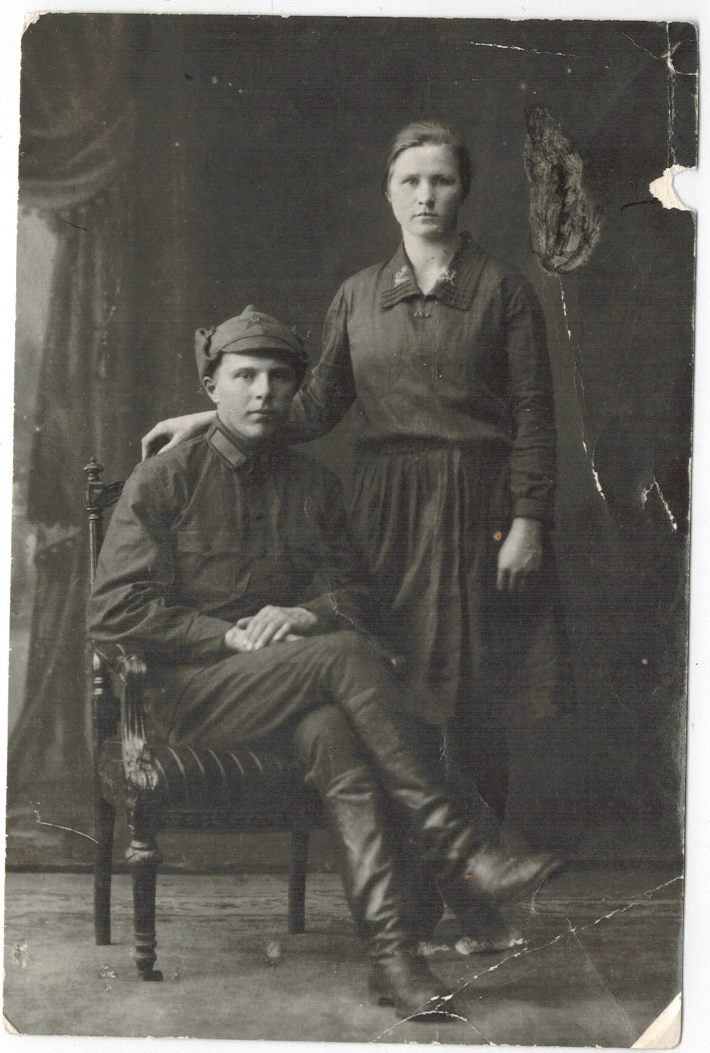

Рисунок 1 – исходное изображение

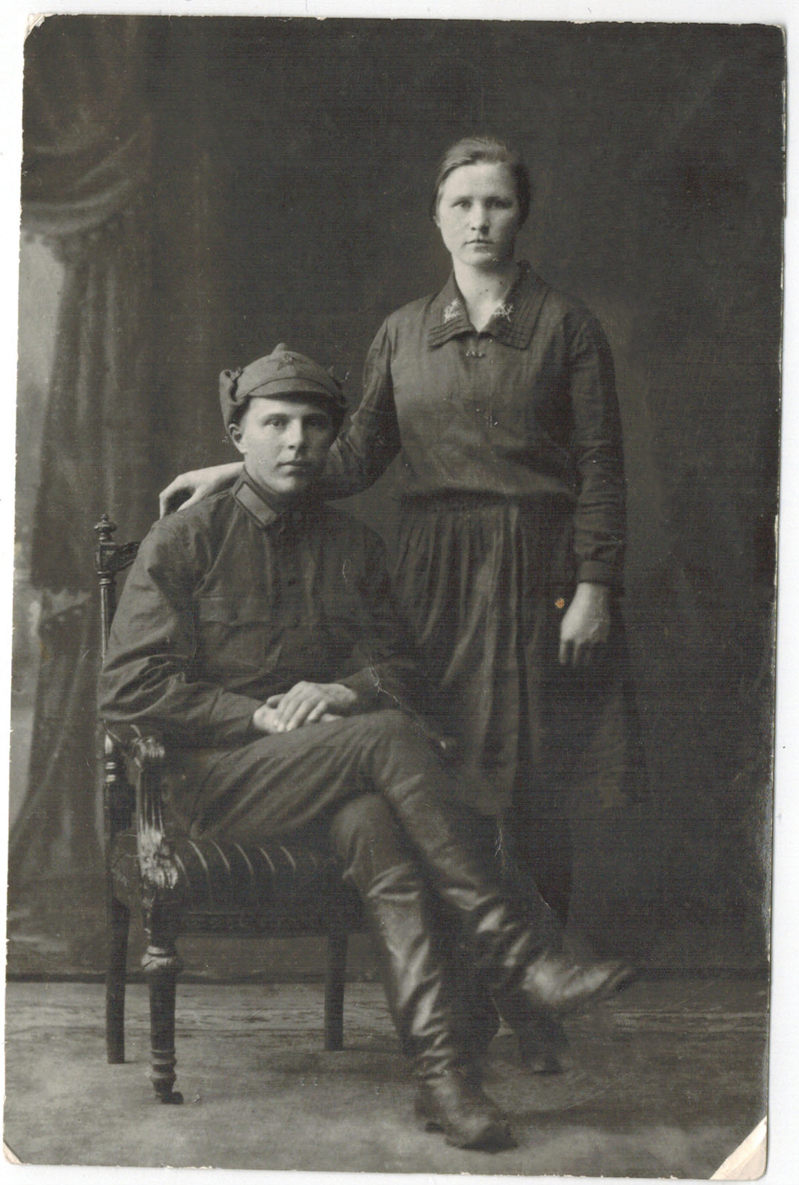

Рисунок 2 – получившееся изображение(черно-белое)

Рисунок 3 – получившееся изображение (цветное)

1. Используя инструмент “Быстрое выделение ” вырезаю элементы

Рисунок 4 – получившееся изображение

1. С помощью команды Custom создаю собственный фильтр:

Рисунок 5 – исходное изображение

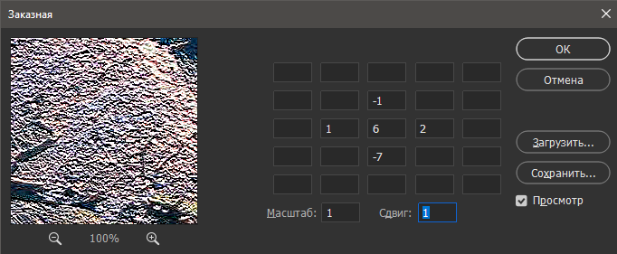

Рисунок 6 – параметры фильтра

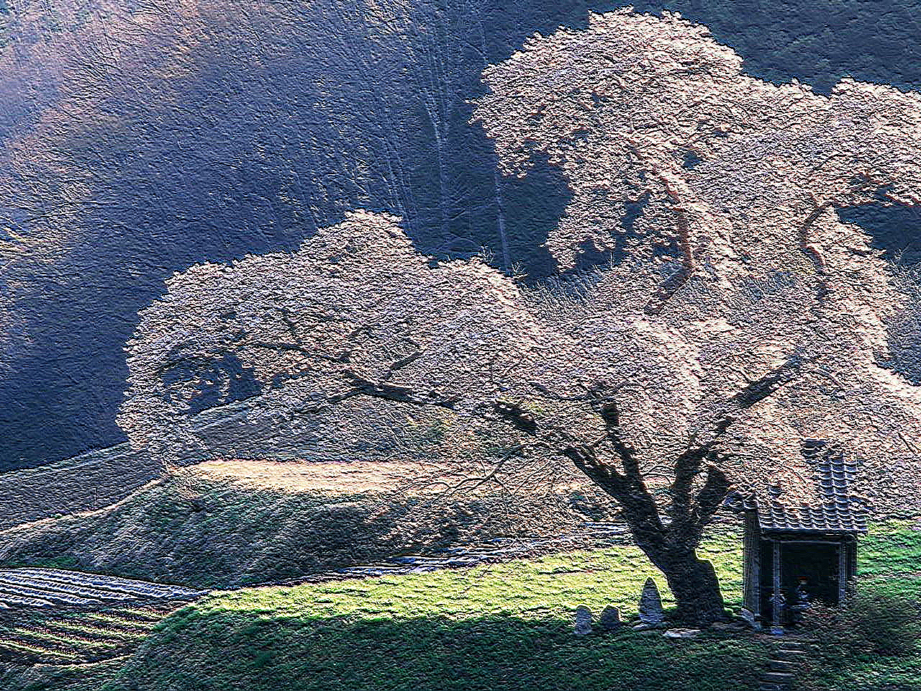

Рисунок 7 – получившееся изображение

Вывод: получил практические навыки обработки растровых изображений, научился создавать собственные фильтры.